职称评审申报

用户操作手册

职称评审申报（政务服务网）

1.1申请人登录广东省政务服务网进行申请

1.1.1 登录广东省政务服务网
1、在浏览器中（推荐Googgle浏览器）搜索“广东政务网”，点击广东政务服务网官网

2、在首页中切换为潮州市人社局
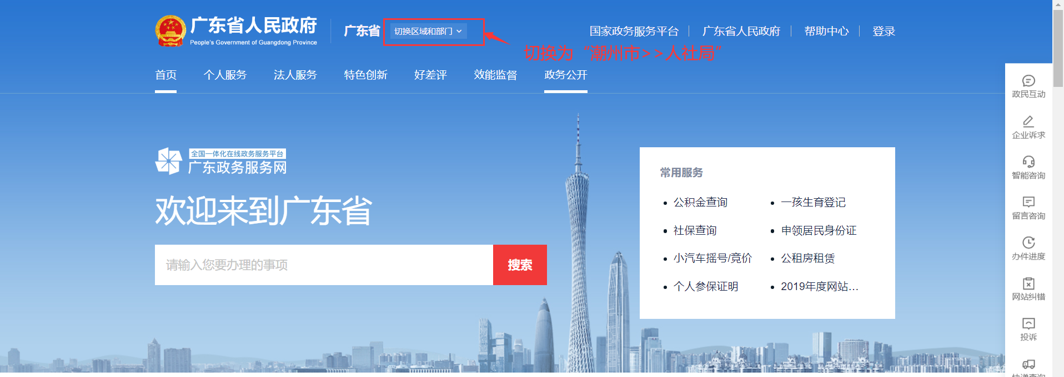
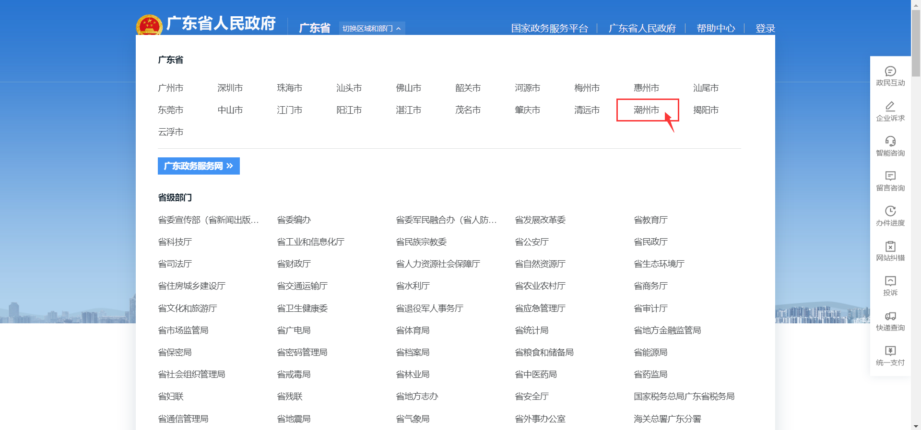
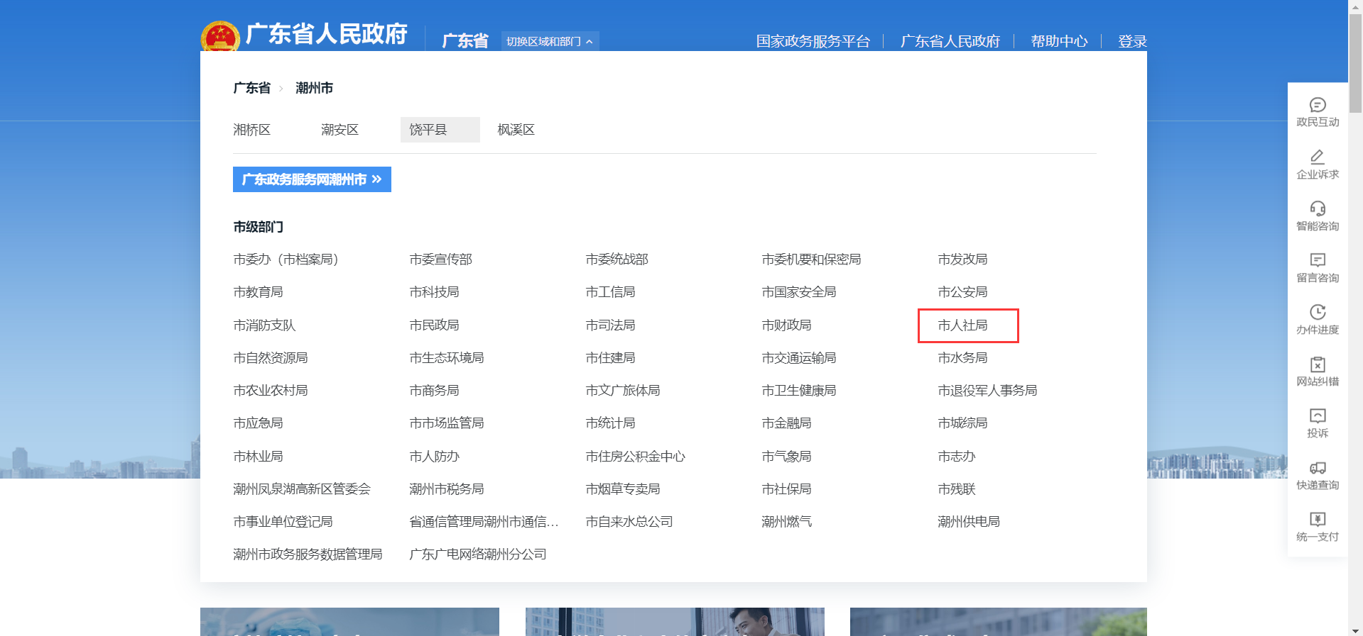
3、在搜索框中搜索“职称评审申报”
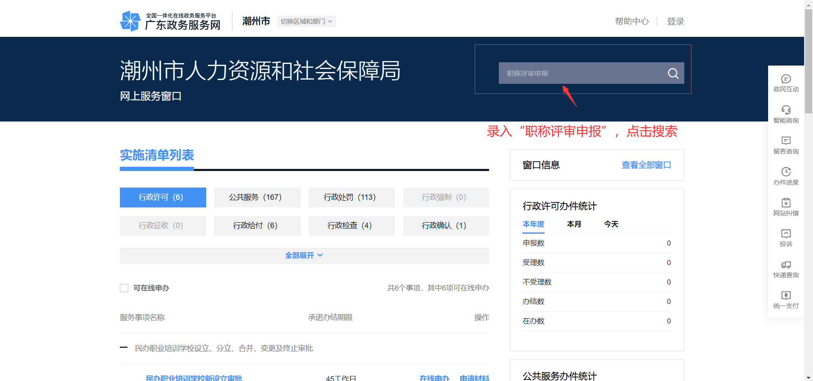
4、选择“职称评审申报”进入办理页面
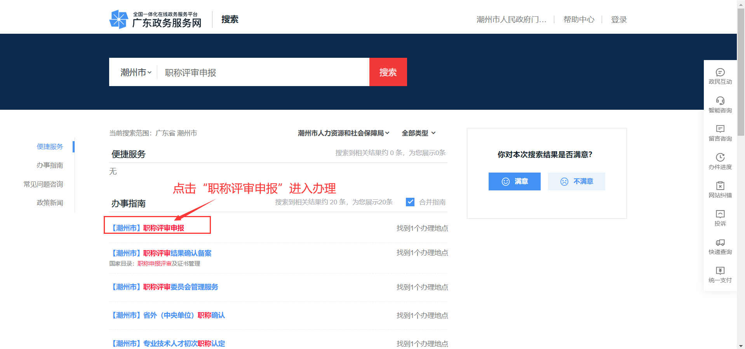
5、选择“立即办理”开始办理
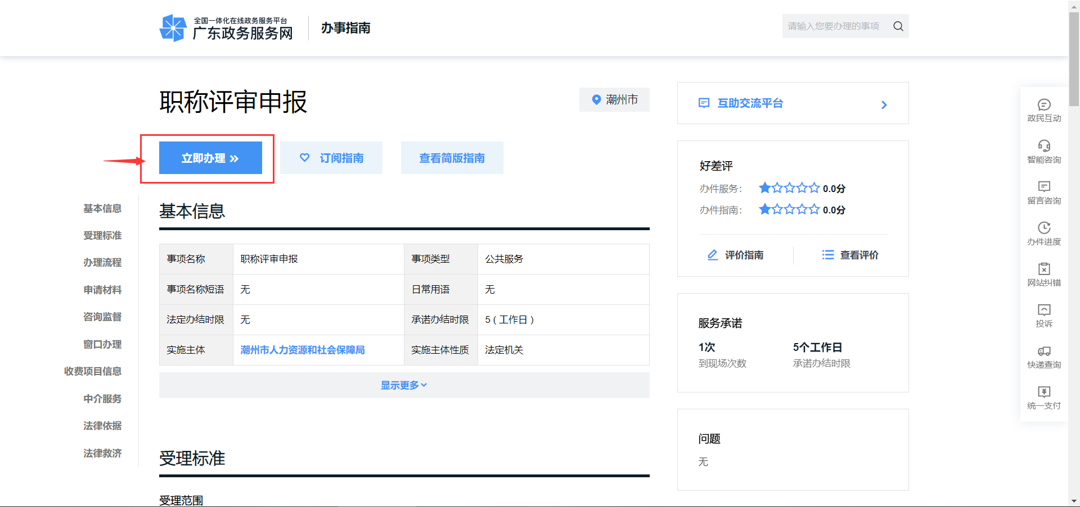

1.1.2 填写业务信息及上传材料
1、选择单位所属区域、评审会所属区域、申报评审等级，选择完会关联出职称评审委员会的选项，选择对应的委员会进行申报

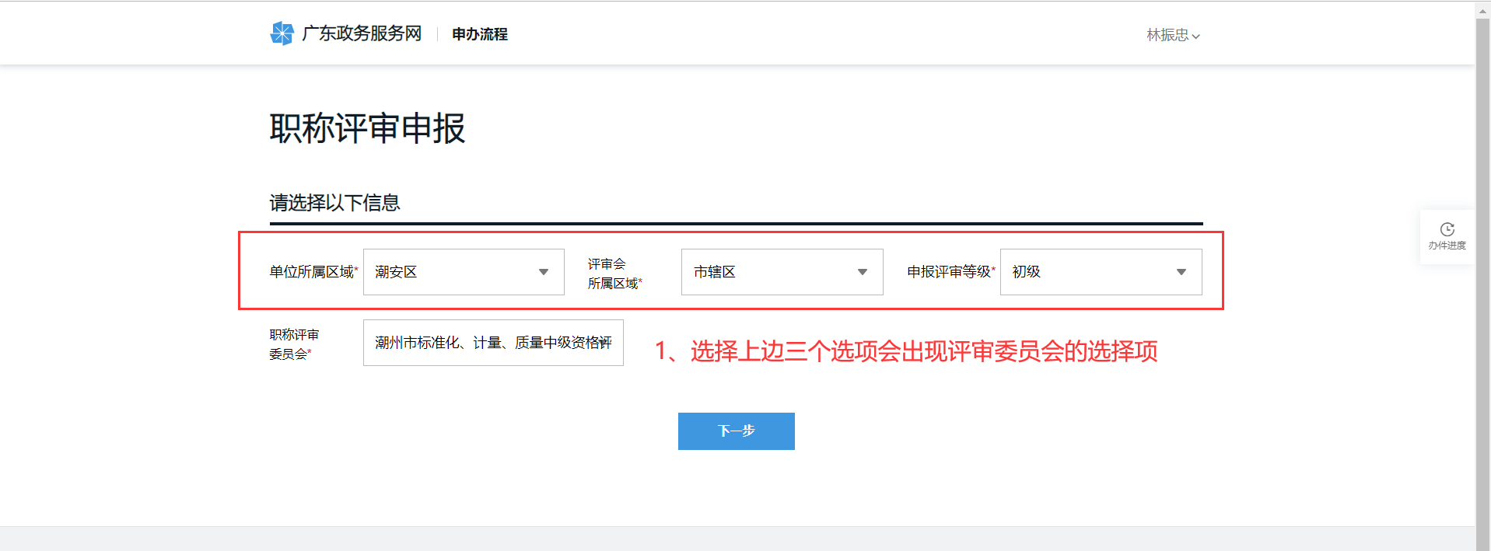

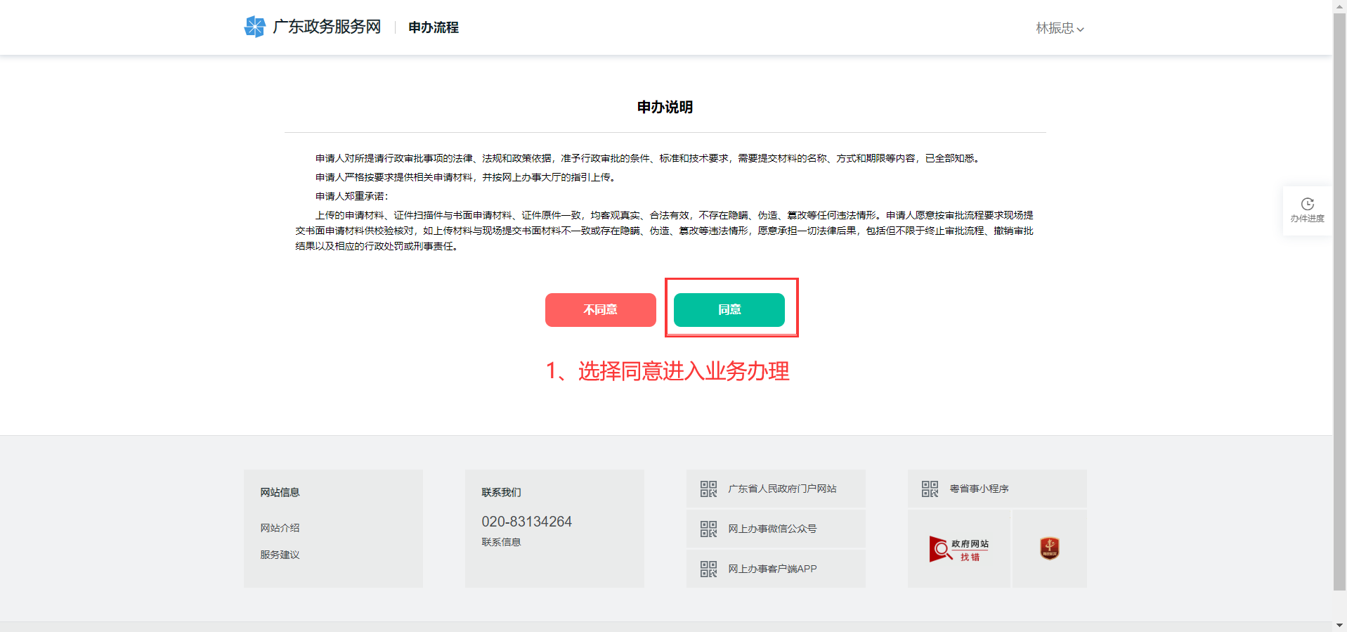
2、首页会显示出该事项需要办理的材料，可以先准备好材料的电子版（图片不大于2M，pdf不大于20M）
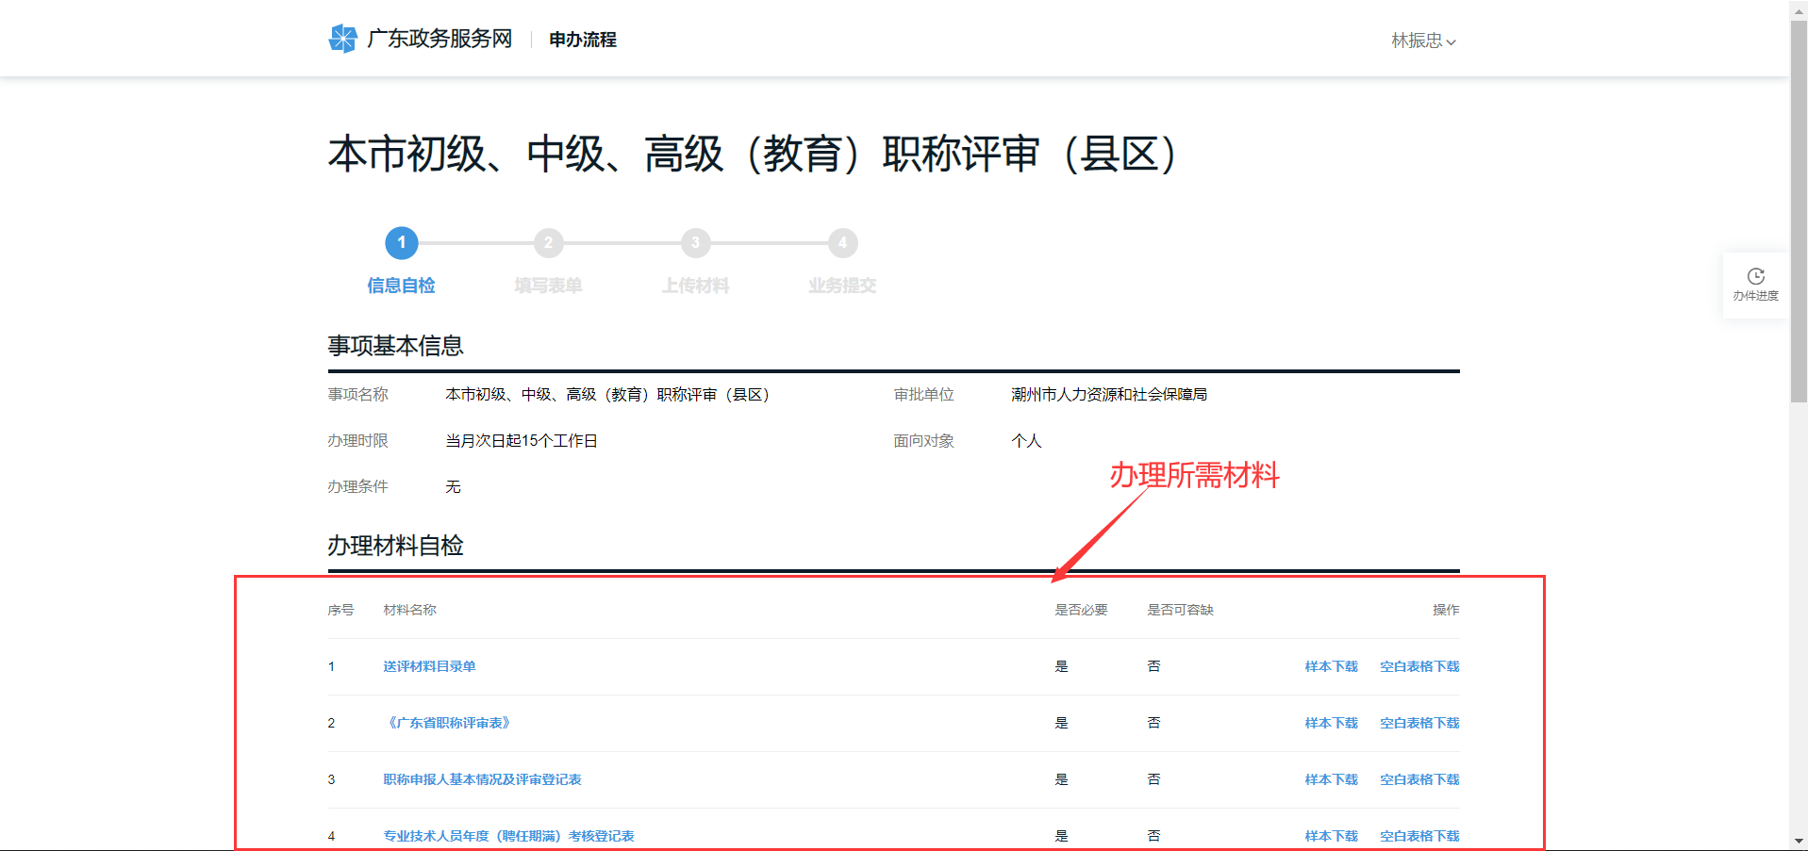
3、申请主体信息为账号绑定的个人信息，点击下一步进行业务信息填写
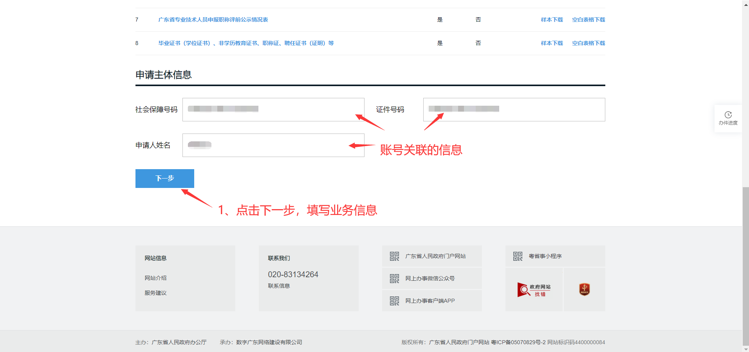
4、在第二步中填写申报的业务信息，带*号为必填项
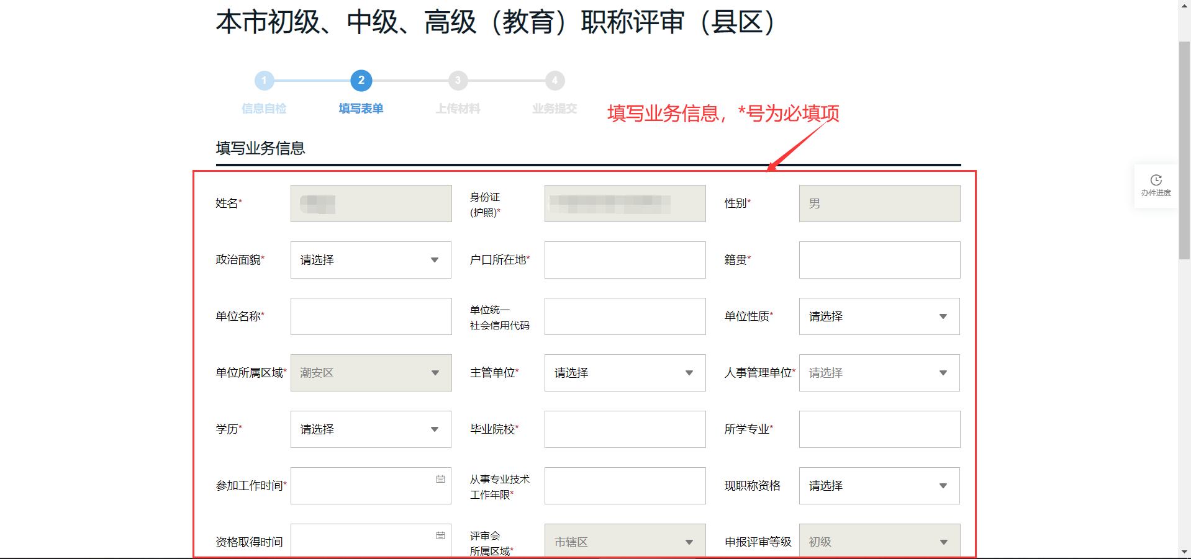
5、填写完后选择下一步，进入材料上传环节
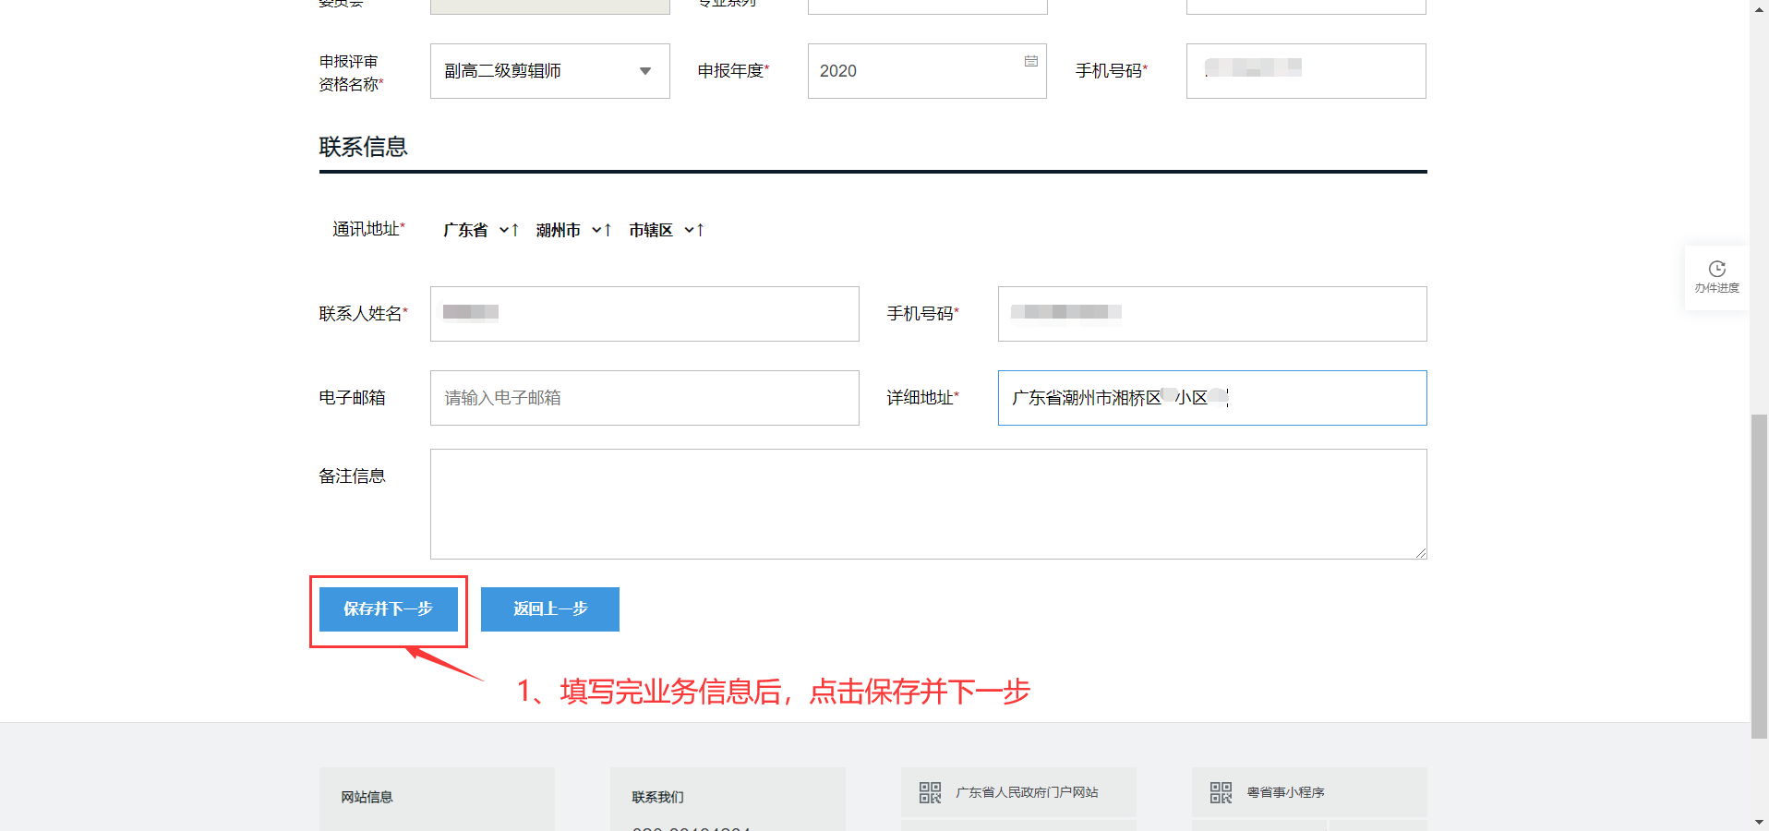
6、在第三步中，根据材料名上传对应的材料，上传后选择提交完成申报
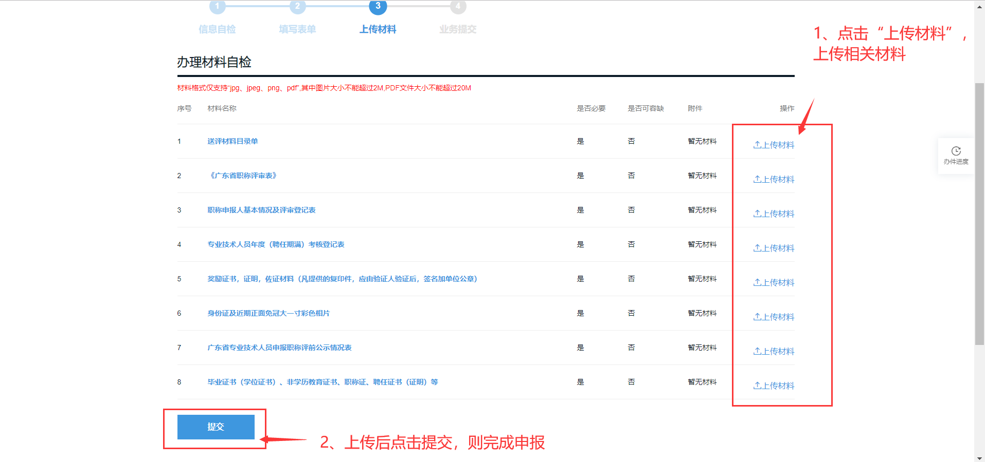
注：若上传材料环节意外退出的情况或者要查看申报的具体情况，可以进入申报页面，点击“办件进度”进行材料提交或审核流程查看
